1. En un mentefacto conceptual plasmar la historia del pensamiento humano occidental (indagar otras fuentes)

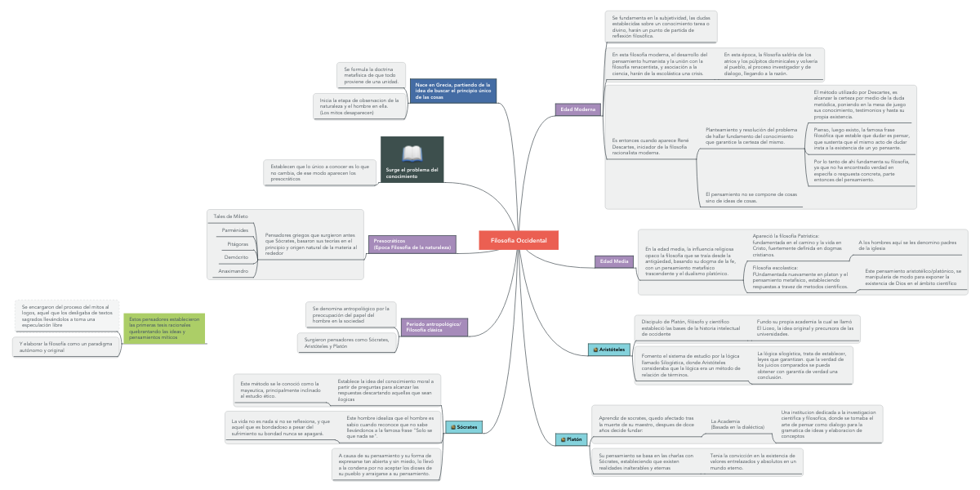

1. En un video o PPT hacer una exposición de cada uno de los temas resaltados de color amarillo
2. Con base en el material propuesto reflexionar en la siguiente pregunta orientadora: ¿Cuáles han sido los aportes de la filosofía al desarrollo del pensamiento occidental?

La **filosofía** es la base fundamental de diversas ciencias, teorías y metodologías creadas con la finalidad de acrecentar la sabiduría del ser humano. La **filosofía** sigue siendo una doctrina de estudio de gran **importancia** en la actualidad La **filosofía** se ocupa de las preguntas que nos constituyen como seres **humanos**. ... La **filosofía aporta** herramientas de pensamiento crítico que ayudan a cuestionar la tradición y la autoridad. La historia permite identificar nuestro lugar en el mundo en relación con otras culturas

1. Elige un movimiento en la historia del pensamiento y realiza un comentario. Teniendo como ejemplo el anexo 1.

El **pensamiento occidental** prescinde completamente, y de un modo incluso premeditado y preconcebido, de cualquier implicación del cuerpo, de las sensaciones, de las imágenes y de los sentidos en el **pensamiento**